Gústame comungar, Señor

**Gústame comulgar, Señor.**  
Gústame recibir o teu Corpo feito Pan de Vida.  
**Dáme forzas para vivir como ti nos ensinas:**  
dando porque acollemos o misterio do Amor   
e queremos amar a todos,   
compartindo a vida e facendo o ben.  
**Pídoche que cada vez que comungue cambie o meu corazón.**  
Que creza en comprensión, en perdón   
e en xenerosidade cara aos demais.  
Axúdame a ser cada día mellor fillo, mellor irmán, mellor amigo.  
**Que este alimento que recibo** cada domingo na miña comunidade me fortaleza e me dea máis fe,

úname a ti e aos irmáns.  
**Que saiba recoñecerte,** amarte, servirte e comungarte en cada pobre que se achega e en cada persoa que me necesite.  
**Grazas, Señor, por ser o noso Pan de cada día.**

**Te lo pedimos con María, reina de las Misiones. Amén.**

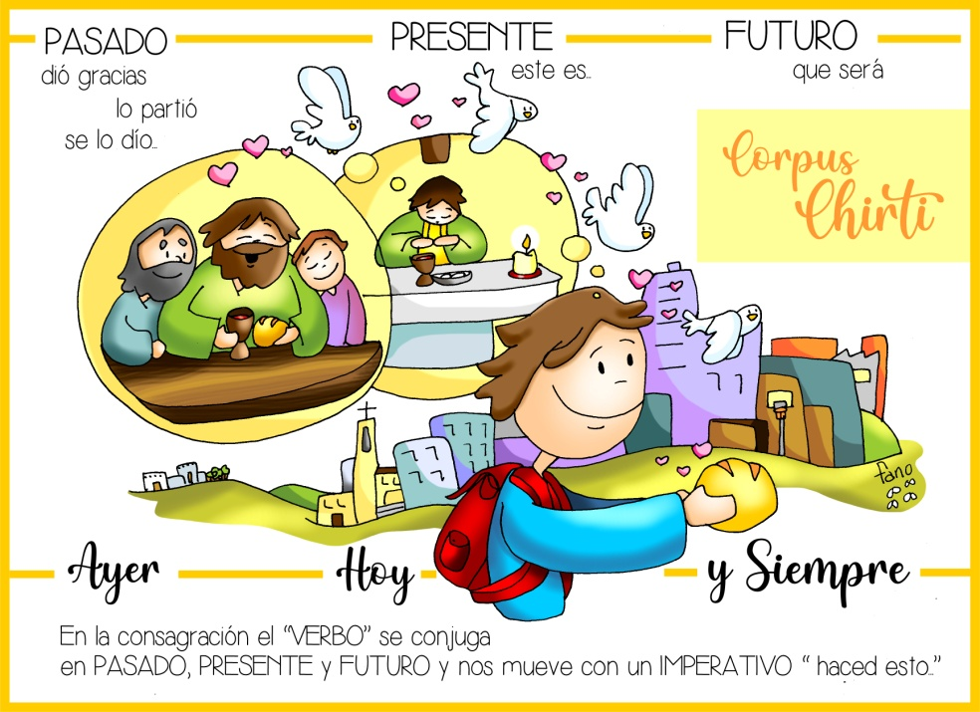

|  |
| --- |
|  |

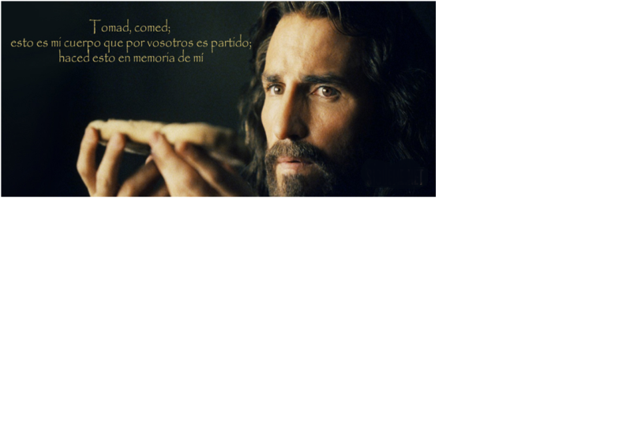

6-xuño-2021

**Tempo ORDINARIO-B**

**Corpus Christi**

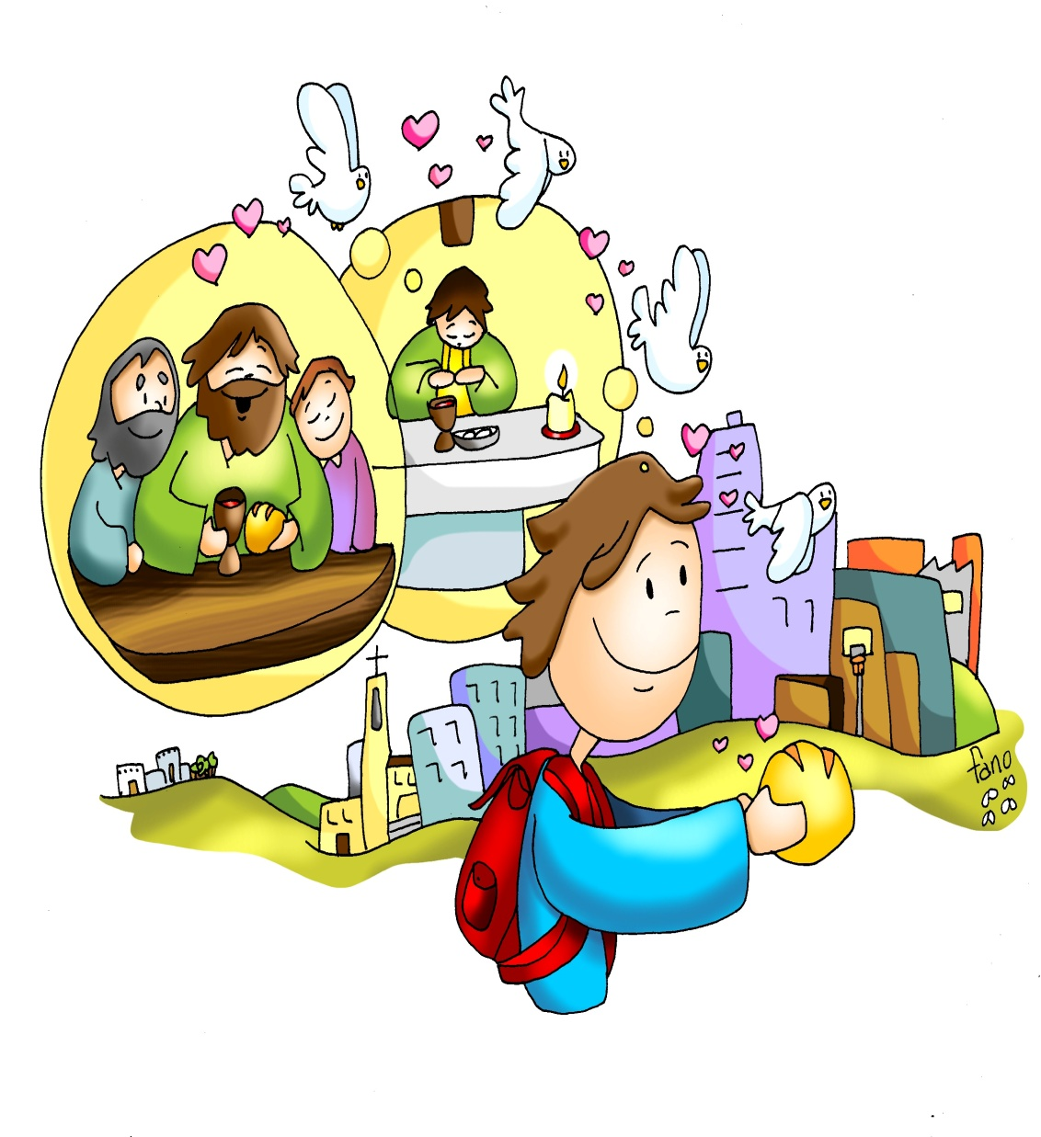



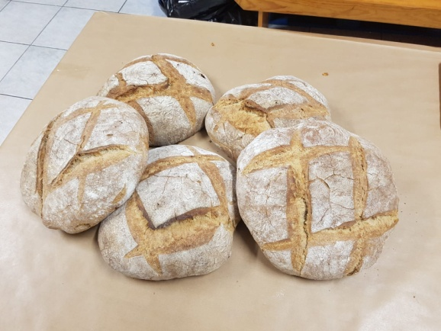

**ÉXODO 24,3-8:** *Este é a sangre da alianza que o Señor concertou convosco.*

Naqueles días, Moisés baixou e contou ao pobo todas as palabras do Señor e todos os seus decretos; e o pobo contestou con voz unánime: *«Cumpriremos todas as palabras que dixo o Señor»*. Moisés escribiu todas as palabras do Señor. Levantouse cedo e edificou un altar na faldra do monte, e doce estelas, polas doce tribos de Israel. E mandou a algúns mozos dos fillos de Israel ofrecer ao Señor holocaustos e inmolar xatos como sacrificios de comuñón. Tomou Moisés a metade do sangue e púxoa en vasillas, e a outra metade derramouna sobre o altar. Despois tomou o documento da alianza e leullo en voz alta ao pobo, o cal respondeu: *«Faremos todo o que dixo o Señor e obedecerémoslle». Entón Moisés tomou o sangue e asperxeu ao pobo, dicindo: «****Esta é o sangue da alianza*** *que o Señor concertou convosco, de acordo con todas estas palabras».* Palabra do Señor.

**SALMO115:**Alzarei a copa da salvación, invocando o nome do Señor.

**HEBREOS 9, 11-15:** *O sangue de Cristo poderá purificar a nosa conciencia.*

**MARCOS 14,** 12-16. 22-26: *Isto é o meu corpo. Isto é o meu sangue.*

**Narrador:**O primeiro día dos Ácimos, cando se sacrificaba o año pascual, dixéronlle a Xesús os seus discípulos:

**Discípulos:** *-«Onde queres que vaiamos prepararche a cea de Pascua?».*

**Narrador:** El enviou a dous discípulos dicíndolles:

**Xesús:** *«Ide á cidade, sairavos ao paso un home que leva un cántaro de auga; seguídeo, e na casa onde entre, dicídelle ao dono: “O Mestre pregunta: Cal é a habitación onde vou comer a Pascua coas miñas discípulos?”. Ensinaravos unha habitación grande no piso de arriba, acondicionada e disposta. Preparádenola alí».*

**Narrador:** Os discípulos marcháronse, chegaron á cidade, atoparon o que lles dixera e prepararon a Pascua. Mentres comían, tomou pan e, pronunciando a bendición, **partiuno e deullo dicindo:**

**Xesús:** ***-«Tomade, isto é o meu corpo».***

**Narrador:** Despois tomou o cáliz, pronunciou a acción de grazas, deullo e todos beberon. E díxolles:

Xesús: -«***Isto é o meu sangue*** *da alianza, que é derramado por moitos. En verdade dígovos que non volverei beber do froito da vide ata o día que beba o viño novo no reino de Deus».*

**Narrador:** Logo de cantar o himno, saíron para o monte das Oliveiras. *Palabra do Señor.*

***(Narrador-discípulos-Xesús)***

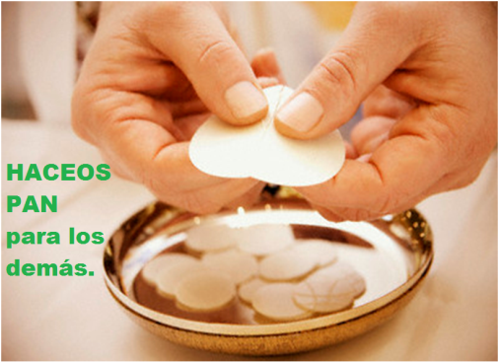

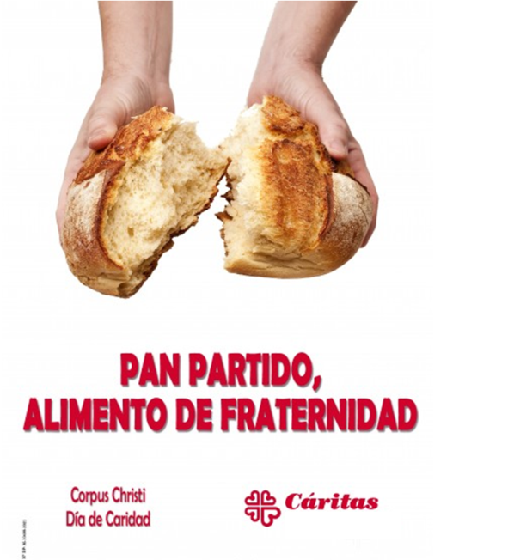

Corpus Christi. O teu Pan foi, é e será

**1. VER: Pan e viño**

|  |  |
| --- | --- |
|  | -Di o refrán que “con pan e viño se anda o camiño”. O pan e viño son alimentos básicos, comúns. O pan é necesario na vida das persoas. Lógrase co traballo, co esforzo, coa suor. O pan é o alimento, pero hai pais que non ten suficiente alimento para os seus fillos. Ás veces dicimos que hai que “ser como o pan”, que é máis bo que o pan, que é tenro, que na mesas sempre está aí, que se deixa amasar, cocer e partir… Ver como se fai o pan caseiro: |

<https://www.youtube.com/watch?v=v8F6yJt1ULo>

***Que pan che gusta? Por que elexía Xesús o pan na eucaristía?***

**2**. **XULGAR: O Pan da Eucaristía**

- No evanxeo de hoxe, día do Corpus Christi, cóntasenos o que pasou na **Derradeira Cea**, o Xoves Santo: Xesús tomou o pan, e o viño, pronunciou a bendición, partiuno e déullelo, dicindo: ***“Tomade, isto é o meu corpo… Tomade isto é o meu sangue”.*** Logo recordoulles: ***“facede isto en memoria*** ***miña”.***  **Ver:** <https://www.youtube.com/watch?v=k2eyD0552lA>

**QUE NOS QUIRE DICIR?**

- **O día de Corpus Christi celebramos que Xesús nos deixou un gran agasallo, o agasallo da Eucaristía.** Aquel Xoves Santo bendixo o pan e o viño e quedou nel para sempre. Que gran agasallo, o agasallo da eucaristía, aí atopámolo sempre. O Pan consagrado é máis que pan: “isto é o meu Corpo”. “Como pagarei ao Señor!”

- Xesús queda na eucaristía **para ser o Pan que nos alimente**. Cada domingo debemos acudir á eucaristía para celebrar a fe en comunidade, para alimentar a nosa vida de fe, para ser seguidores de Xesús fortes. Xesús recórdanos: “facede isto en memoria miña”, celebrar a eucaristía, alimentádevos do meu Corpo.

-Xesús na eucaristía **faise pan que se parte e se reparte.** Celebrar o día do Corpus é entrar na **dinámica do compartir**, damos porque recibimos, damos porque acollemos o misterio de Amor e queremos amar. A vida do que valora a eucaristía ha de ser compartir o pan, o tempo, a alegría, darse, entregarse, vivir a fraternidade. Por iso hoxe faise a colecta de Cáritas. Os pobres son sacramento do encontro con Xesús, son a súa custodia.

**- Patxi Fano** no seu debuxo para o Corpus deste ano, resalta algo que lle chamou especialmente a atención*: “Encantoume descubrir que na consagración os verbos conxúganse en pasado, presente e futuro. Xesús é Onte, Hoxe e Sempre”.*

Pan de vida*:* <https://www.youtube.com/watch?v=AQkq9Uexq78>

***Valoras a eucaristía cada domingo? Entras na dinámica do compartir?***

1. **ACTUAR: Aliméntate co Pan de Xesús.**

-Cada domingo visita a Xesús na eucaristía, acólleo no corazón para dar e compartir. Informádevos e xuntade uns euriños para Cáritas para os que nesta pandemia están sen alimento. Pedide ao catequista que vos explique: “o sacramento *do altar* e o "sacramento *do irmán (pobre)* constitúen dous aspectos do mesmo misterio? (x. Crisóstomo). Que lle diriades aos nenos que fan estes días a 1ª comuñón? Q***ue lles diriades aos nenos que fan estes días a 1ª comuñón?. Que estás disposto a facer?***

No adoredes a ninguén: <https://www.youtube.com/watch?v=cEYbbe6pxkAç>